***Приобретение спортивного инвентаря и спортивной формы для МУ «Социально-культурный спортивный комплекс» Оекского муниципального образования***  
  
***Приобретение спортивного инвентаря: Крепления лыжные (9 пар), Палки лыжные (9 пар), Коньки хоккейные (6 пар), Ботинки лыжные (9 пар), Гири 6 кг (2 шт), Гири 10 кг (2 шт), Гири 32 кг (2 шт), Гири 16 кг (2 шт), Гири 4 кг (2 шт), Штанга с комплектом дисков (1 шт), Штанга олимпийская с комплектом дисков (1 шт), Подставка под штангу (1 шт), Комплект гексагональных гантелей со стойкой (1 шт), Скамья спортивная (1 шт), Стойка для приседаний (1 шт), Тренажер для жима ногами (1 шт), Тренажер элиптический (1 шт), Мяч баскетбольный (5 шт), Сетка для баскетбольных колец (5 шт), Мяч волейбольный (13 шт), Мяч футбольный (11 шт), Перчатки вратарские (3 пары), Вратарская форма (1 шт), Мяч теннисный (7 шт), Мяч для настольного тенниса (10 шт), Сетка для настольного тенниса (2 шт), Ракетка для настольного тенниса (4 шт), Бита для городков (2 шт), Мяч гимнастический (15 шт), Медбол (8 шт), Мяч для хоккея (10 шт), Насос для мячей (3 шт), Канат спортивный (1 шт), Набор дротиков (5 шт), Мишень для дартса (2 шт), Скейтборд (2 шт), Разметка для пляжного волейбола (1 шт), Секундомер (2 шт), Конус для разметки (высокий) (30 шт), Мат гимнастический (3 шт), Ограждение с флажками (волчатник) (1 шт), Обруч пластиковый (15 шт), Заградительная сетка (1 шт), Коврик гимнастический (15 шт), Конус напольный (30 шт)***  
  
***Приобретение спортивной формы: Футболка парадная с логотипом Оекского муниципального образования (30 шт), волейбольная форма (20 комплектов),  футболки "Гиревой спорт" (15 шт), футболки и козырьки"Молодушка" для группы здоровья (15 комплектов), футбольная форма (10 комплектов), жилеты с логотипом (30 шт), шапки с логотипом (30 шт), шарфы (30 шт), баскетбольная форма (10 комплектов), форма для городошного спорта (4 комплекта), комбинезон механизатора (1 комплект).***  
  
**Объем финансирования: 667,3 тыс.руб., в том числе из местного бюджета 26,7 тыс.руб.  
  
Фото после выполнения работ:**  
[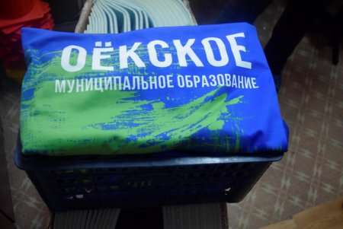](http://oek.su/uploads/posts/2019-12/1577347600__dsc1412.jpg)  
[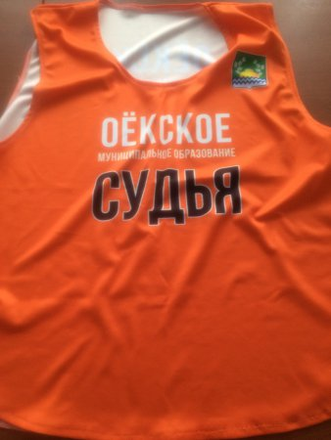](http://oek.su/uploads/posts/2019-12/1577347812_1.jpg)  
[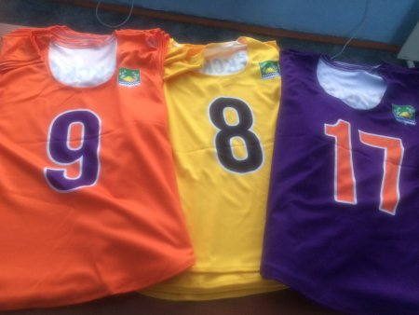](http://oek.su/uploads/posts/2019-12/1577347769_2.jpg)  
[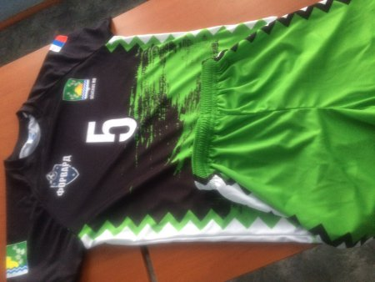](http://oek.su/uploads/posts/2019-12/1577347775_3.jpg)  
[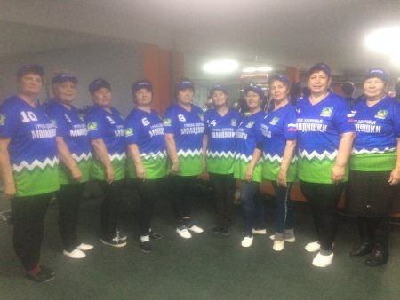](http://oek.su/uploads/posts/2019-12/1577347843_4.jpg)  
[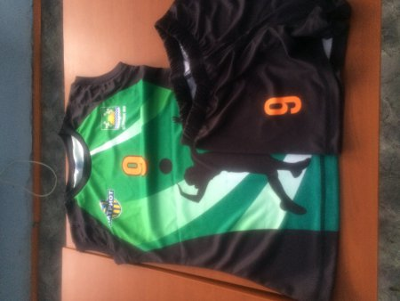](http://oek.su/uploads/posts/2019-12/1577347854_5.jpg)  
[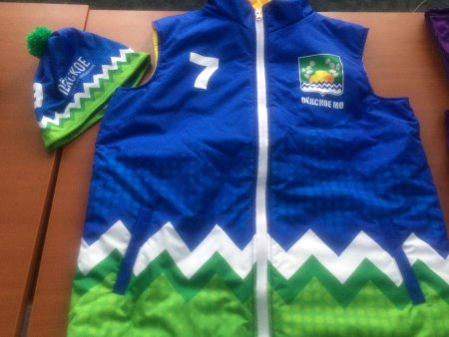](http://oek.su/uploads/posts/2019-12/1577347824_6.jpg)  
[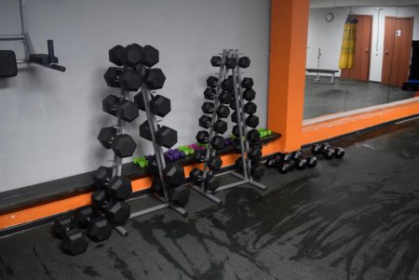](http://oek.su/uploads/posts/2019-12/1577347794__dsc1364.jpg)  
[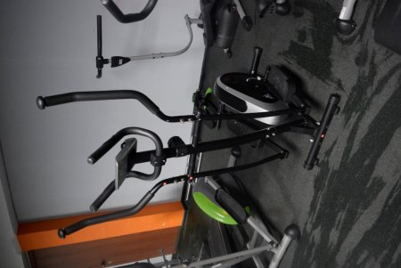](http://oek.su/uploads/posts/2019-12/1577347817__dsc1367.jpg)  
[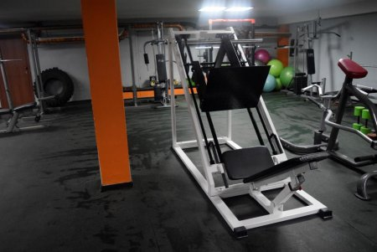](http://oek.su/uploads/posts/2019-12/1577347820__dsc1371.jpg)  
[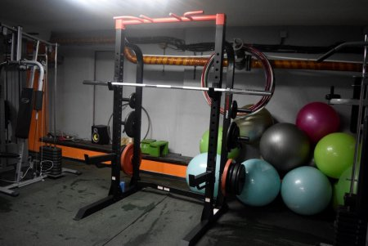](http://oek.su/uploads/posts/2019-12/1577347834__dsc1374.jpg)  
[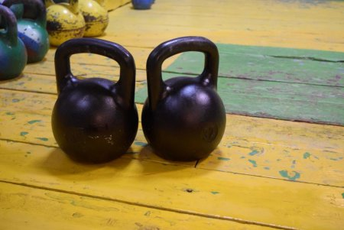](http://oek.su/uploads/posts/2019-12/1577347846__dsc1376.jpg)  
[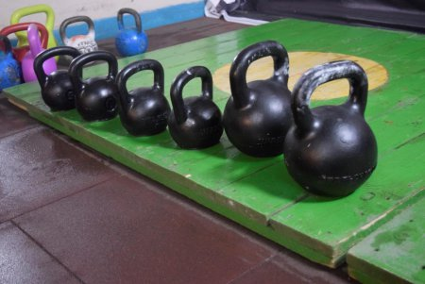](http://oek.su/uploads/posts/2019-12/1577347877__dsc1377.jpg)  
[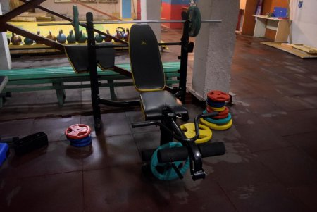](http://oek.su/uploads/posts/2019-12/1577347870__dsc1380.jpg)  
[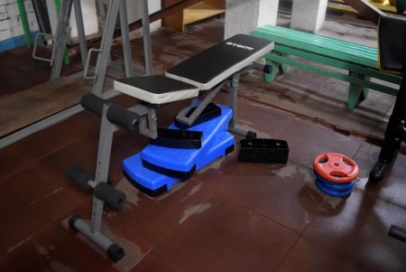](http://oek.su/uploads/posts/2019-12/1577347898__dsc1382.jpg)  
[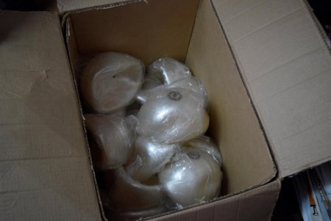](http://oek.su/uploads/posts/2019-12/1577347832__dsc1398.jpg)  
[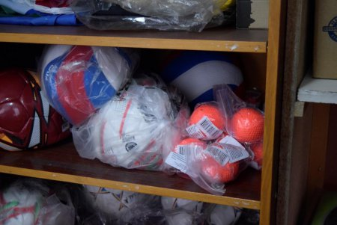](http://oek.su/uploads/posts/2019-12/1577347849__dsc1400.jpg)  
[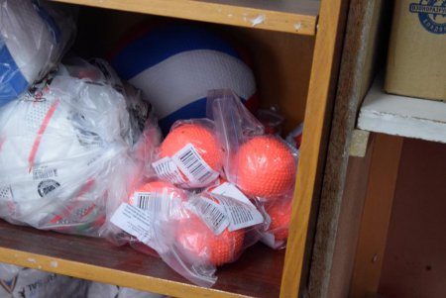](http://oek.su/uploads/posts/2019-12/1577347884__dsc1401.jpg)  
[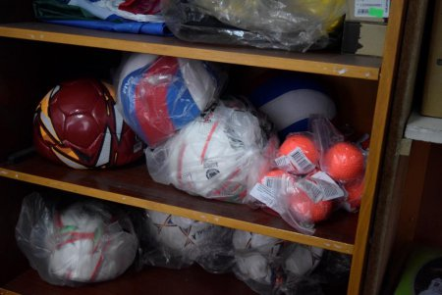](http://oek.su/uploads/posts/2019-12/1577347886__dsc1402.jpg)  
[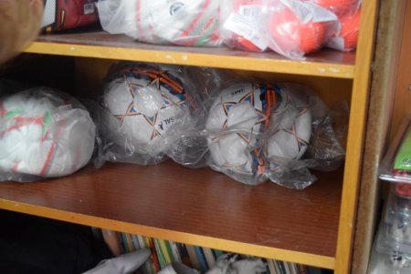](http://oek.su/uploads/posts/2019-12/1577347870__dsc1403.jpg)  
[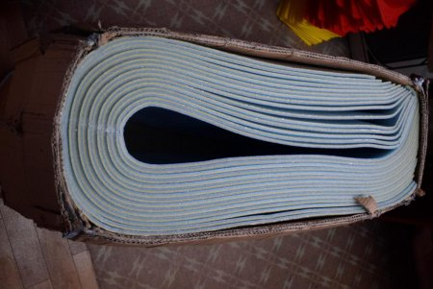](http://oek.su/uploads/posts/2019-12/1577347898__dsc1404.jpg)  
[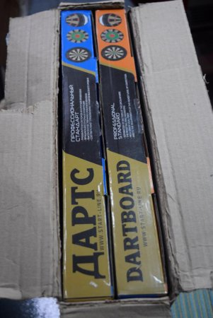](http://oek.su/uploads/posts/2019-12/1577347832__dsc1407.jpg)  
[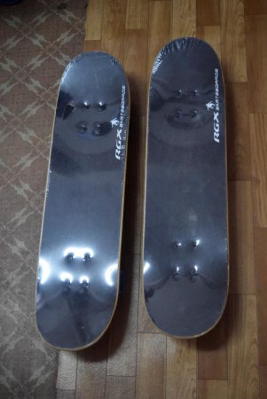](http://oek.su/uploads/posts/2019-12/1577347867__dsc1408.jpg)  
[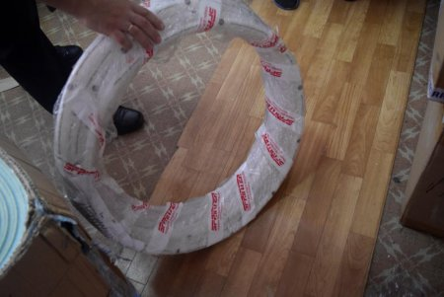](http://oek.su/uploads/posts/2019-12/1577347867__dsc1410.jpg)  
[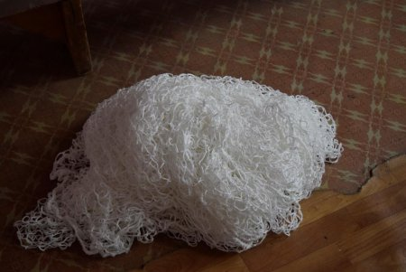](http://oek.su/uploads/posts/2019-12/1577348037__dsc1414.jpg)  
[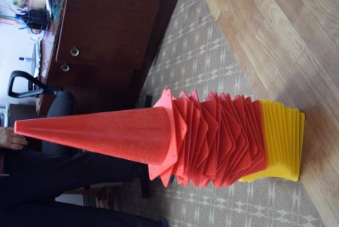](http://oek.su/uploads/posts/2019-12/1577348064__dsc1415.jpg)